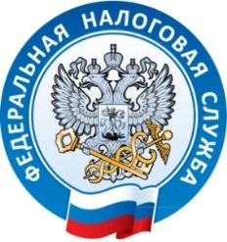

УФНС России по Республике Крым
г. Симферополь, ул. А.Невского, 29
тел. +7(3652) 66-75-14
02.12.2021

Законодатели Крыма сделали новогодний подарок малому бизнесу!
Ставка по упрощенке в Крыму на 2022 год сохраняется!

Управление ФНС России по Республике Крым сообщает, что законом Республики Крым от 24.11.2021 № 234-ЗРК/2021 срок действия пониженной ставки по УСН продлен на 2022 год.
Так, для налогоплательщиков, выбравших объект налогообложения «Доходы», она составит 4%, а для налогоплательщиков с объектом «Доходы, уменьшенные на величину расходов» составит 10%.
Если ранее упрощенная система не применялась, то для перехода с 1 января.2022 необходимо представить в любой налоговый орган уведомление по форме № 26.2-1 не позднее 30.12.2021. Напоминаем, что решение о применении УСН не требует ежегодного подтверждения (кроме случая смены объекта налогообложения либо отказа от нее вовсе).
А вот патент выдается ежегодно и ставка по этой системе с 2022 года возростет до 6% и станет общегосударственной. Поэтому при принятии решения о переходе на патентную систему налогообложения индивидуальный предприниматель должен подать в налоговый орган заявление по форме № 26.5-1 не позднее, чем за 10 дней до начала применения ПСН по месту осуществления деятельности либо учета.
Если патент необходим с 1 января 2022, то крайний день заявления – 17.12.2021 любым удобным способом: посредством ТКС, через Личный кабинет ИП, отправить почтой либо опустить в бокс территориального налогового органа.

